институт ОБЩЕСТВЕННОГО МНЕНИЯ «квалитас»


394036, г. Воронеж, пр. Революции, д. 44, к. 14
тел.: (473) 251-20-75, 251-90-75
E-mail: office@qualitas.ru
Internet: http://www.qualitas.ru
ИНН 3666065119
Расчётный счёт № 40702810613400101661 ЦЧ банк СБ РФ г. Воронеж

ЕЖЕМЕСЯЧНЫЙ БЮЛЛЕТЕНЬ
СОЦИОЛОГИЧЕСКИХ СООБЩЕНИЙ
ПО г. ВОРОНЕЖУ

№ 2022-11 (299)

При использовании информации ссылка на Институт
общественного мнения «Квалитас» обязательна.
В этом выпуске:

1 раздел: ЕСТЬ ЛИ УСПЕХИ ВО ВНЕШНЕЙ ПОЛИТИКЕ?
- Вы следите или не следите за внешней политикой России?
- Как Вы считаете, сегодня руководство страны уделяет внешней политике слишком много внимания, слишком мало или столько, сколько нужно?
- Как Вам кажется, во внешней политике России за последнее время было больше успехов или неудач?

2 раздел: ЖИТЕЛИ ОБЛАСТИ О ПРОБЛЕМАХ МЕЖНАЦИОНАЛЬНЫХ ОТНОШЕНИЙ
- Каковы отношения между людьми различных национальностей в населенном пункте, в котором Вы живете?
- Как за последние годы изменились межнациональные отношения в Воронежской области?
- Каковы, на Ваш взгляд, отношения между людьми разных вероисповеданий в населенном пункте, в котором Вы живете?
- В последнее время Вам встречалась или не встречалась информация, направленная на возбуждение ненависти, вражды по признакам национальности или религии? И если встречалась, то где?

3 раздел: ГРАНИЦА БЕДНОСТИ И ГРАНИЦА БОГАТСТВА – ГДЕ ОНИ?
- Как Вы думаете, какой процент жителей Воронежа являются бедными людьми?
- По Вашему мнению, меньше какой суммы в месяц должен получать человек, чтобы считаться бедным там, где Вы живёте?
- Как Вы думаете, какой процент жителей Воронежа являются богатыми людьми?
- По Вашему мнению, больше какой суммы в месяц должен получать человек, чтобы считаться богатым там, где Вы живёте?

4 раздел: ПРОБЛЕМЫ ПЛАТНЫХ ПАРКОВОК
- Водите ли Вы машину?
- Скажите, пожалуйста, лично Вас затрагивает проблема платных парковок, и в какой степени?
- Скажите, Вы одобряете или не одобряете введение платных парковок в центре города?
- Как Вы считаете, с момента ввода платных парковок удалось ли решить проблему перегруза центра города автотранспортом?
- Сейчас стоимость часа парковки составляет 40 рублей. Как Вы считаете, эта сумма велика или мала для автовладельцев?

5 раздел: КТО В ДОМЕ ЖИВЕТ?
- Есть ли у Вас домашние животные? И если есть, то какие именно?
- Скажите, пожалуйста, Вам не в тягость Ваши питомцы, не хотели бы Вы от них избавиться?
- Скажите, пожалуйста, почему Вы не держите домашних животных?

Редколлегия:

Н.А. Романович (главный редактор)
Ю.В. Митрофанов (редактор)
Ю.А. Дедова (руководитель полевого исследования)

опрос проведен:

Раздел 2:
– 1 – 15 ноября 2022 г., всего опрошено 1601 человек;
– метод: телефонное интервью;
– выборка репрезентативна для населения Воронежской области старше 18 лет по полу и возрасту.

Разделы 1, 3, 4, 5:
– 20 – 25 ноября 2022 г., всего опрошено 600 человек;
– метод: телефонное интервью;
– выборка репрезентативна для населения Воронежа старше 18 лет по полу и возрасту.

ИНСТИТУТ ОБЩЕСТВЕННОГО МНЕНИЯ «квалитас». тел.: (473) 251-90-75, 251-20-75

Опрос проведён ИОМ "Квалитас" 20 – 25 ноября 2022 года методом телефонного интервью.
Выборка репрезентативна для населения г. Воронежа старше 18 лет по полу и возрасту.
Опрошено 600 человек.

1 раздел: ЕСТЬ ЛИ УСПЕХИ ВО ВНЕШНЕЙ ПОЛИТИКЕ?

ВЫ СЛЕДИТЕ ИЛИ НЕ СЛЕДИТЕ ЗА ВНЕШНЕЙ ПОЛИТИКОЙ РОССИИ?
Таблица 1
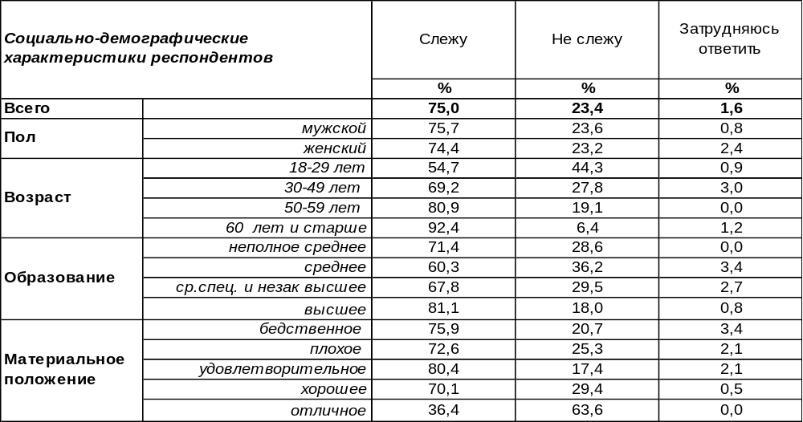
(Примечание: распределение ответов респондентов по строке составляет 100%)
Три четверти жителей города Воронежа (75%) следят сегодня за внешней политикой России. Внимание к политической повестке дня возрастает от 55% среди молодежи до 92% среди пожилых людей.
Наличие высшего образования увеличивает вовлеченность респондентов в новостную ленту до 81%.
Не следят за новостями о внешней политике России 23% горожан. Среди молодых людей этот показатель возрастает до 44%.
Сравним ответы воронежцев в разные годы.

Вы следите или не следите за внешней политикой России?

Интерес к внешней политике выступает критерием напряженности отношений на международной арене. Если до присоединения Крыма следили за политикой только 66% воронежцев (2006 год), то вскоре после всплеска напряженности международных отношений в связи с крымскими событиями число горожан, интересующихся внешнеполитическими новостями, возросло до 83% (2016 год). Но через некоторое время люди начали привыкать к существующим реалиям, и интерес к политике стал ослабевать (до 69% в 2019 году). За три последних года наметилась тенденция его роста вместе с нарастанием эскалации внешнеполитического конфликта вокруг России.
ИНСТИТУТ ОБЩЕСТВЕННОГО МНЕНИЯ «квалитас». тел.: (473) 251-90-75, 251-20-75
Опрос проведён ИОМ "Квалитас" 20 – 25 ноября 2022 года методом телефонного интервью.
Выборка репрезентативна для населения г. Воронежа старше 18 лет по полу и возрасту.
Опрошено 600 человек.

КАК ВЫ СЧИТАЕТЕ, СЕГОДНЯ РУКОВОДСТВО СТРАНЫ УДЕЛЯЕТ ВНЕШНЕЙ ПОЛИТИКЕ СЛИШКОМ МНОГО ВНИМАНИЯ, СЛИШКОМ МАЛО ИЛИ СТОЛЬКО, СКОЛЬКО НУЖНО?
Таблица 2
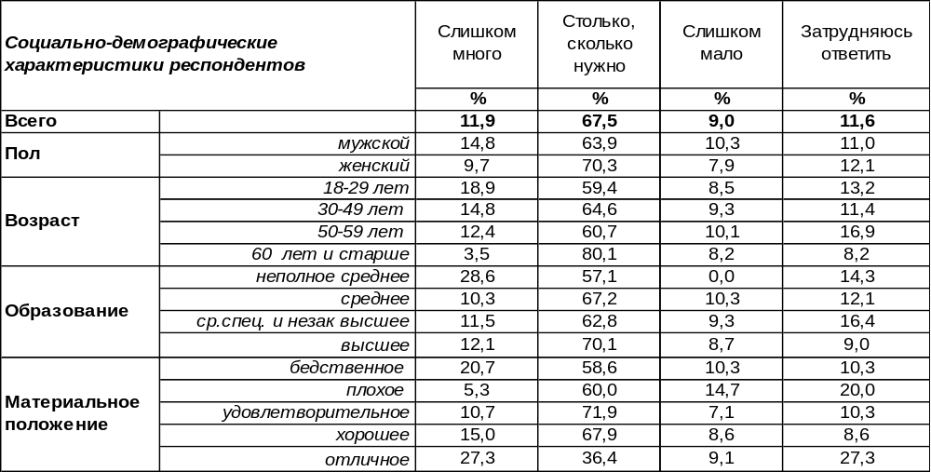
(Примечание: распределение ответов респондентов по строке составляет 100%)
Сегодня, по мнению большинства воронежцев (68%), руководство нашей страны уделяет внешней политике столько времени, сколько нужно. Среди пожилых людей эта убежденность возрастает до 80%.
Сторонники противоположных позиций примерно уравновешивают друг друга, хотя упреки в том, что внешней политике сегодня уделяется слишком много внимания (12%), несколько превышают по численности тех, кто сетует на недостаточность внимания (9%). На избыточность внимания чаще указывает молодежь (19%).
Сравним ответы горожан на этот вопрос в разные годы.

Как Вы считаете, сегодня руководство страны уделяет внешней политике слишком
много внимания, слишком мало или столько, сколько нужно?

После 2016 года стало уменьшаться число тех, кто полагал, что внешней политике уделяется ровно столько внимания, сколько нужно (с 63% до 49% в 2019 г.). Очевидно, сказалась определенная усталость одних (которые начали считать, что ей уделяется слишком много внимания) и разочарование вовлеченных в политику граждан (которые принялись сетовать на уменьшение внимания к ней). Но в 2022 году вновь резко возросло число горожан, уверенных в том, что руководство России уделяет внешней политике столько времени, сколько нужно (с 49% до 68%). Правда, одновременно и возросла растерянность, выразившаяся в увеличении числа затруднившихся с ответом до 12%.
ИНСТИТУТ ОБЩЕСТВЕННОГО МНЕНИЯ «квалитас». тел.: (473) 251-90-75, 251-20-75
Опрос проведён ИОМ "Квалитас" 20 – 25 ноября 2022 года методом телефонного интервью.
Выборка репрезентативна для населения г. Воронежа старше 18 лет по полу и возрасту.
Опрошено 600 человек.

КАК ВАМ КАЖЕТСЯ, ВО ВНЕШНЕЙ ПОЛИТИКЕ РОССИИ ЗА ПОСЛЕДНЕЕ ВРЕМЯ БЫЛО БОЛЬШЕ УСПЕХОВ ИЛИ НЕУДАЧ?
Таблица 3
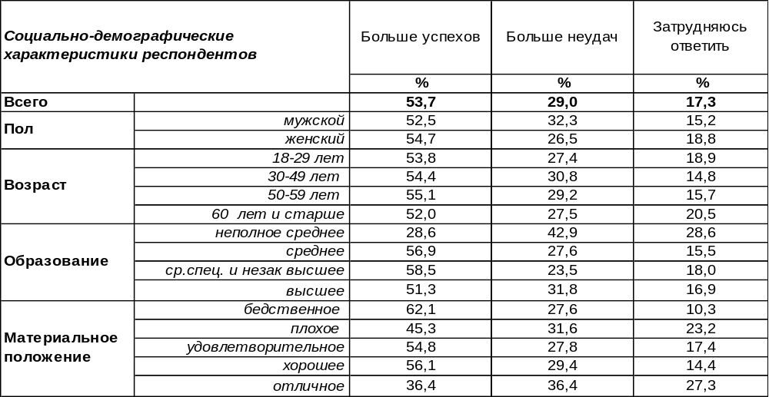
(Примечание: распределение ответов респондентов по строке составляет 100%)
Уверенность в том, что во внешней политике России за последнее время было больше успехов, свойственна большинству воронежцев (54%). Среди малообеспеченных людей этот показатель поднимается до 62%. Больше всего успехов насчитывают государственные и муниципальные служащие (82%).
Однако 29% горожан склоняются к предположению, что во внешней политике России было больше неудач, чем успехов. Это мнение чаще всего свойственно людям с неполным средним образованием (43%).
Сопоставим мнение горожан за последние годы.

Как Вам кажется, во внешней политике России за последнее время было больше
успехов или неудач?

В 2016 году еще не остыла эйфория граждан от присоединения Крыма – тогда был самый высокий показатель признания успешности внешней политики. В последующие годы число воронежцев, радующихся успехам страны на международной арене, снизилось с 67% до 54%. И если последнее число в течение года не поменялось, то количество горожан, огорченных неудачами, снизилось с 38% до 29% за последний год.
ИНСТИТУТ ОБЩЕСТВЕННОГО МНЕНИЯ «квалитас». тел.: (473) 251-90-75, 251-20-75
Опрос проведён ИОМ "Квалитас" 1 – 15 ноября 2022 года методом телефонного интервью.
Выборка репрезентативна для населения Воронежской области старше 18 лет по полу и возрасту.
Опрошен 1601 человек.

2 раздел: ЖИТЕЛИ ОБЛАСТИ О ПРОБЛЕМАХ МЕЖНАЦИОНАЛЬНЫХ ОТНОШЕНИЙ

КАКОВЫ, НА ВАШ ВЗГЛЯД, ОТНОШЕНИЯ МЕЖДУ ЛЮДЬМИ РАЗЛИЧНЫХ НАЦИОНАЛЬНОСТЕЙ В НАСЕЛЕННОМ ПУНКТЕ, В КОТОРОМ ВЫ ЖИВЕТЕ?
Таблица 4
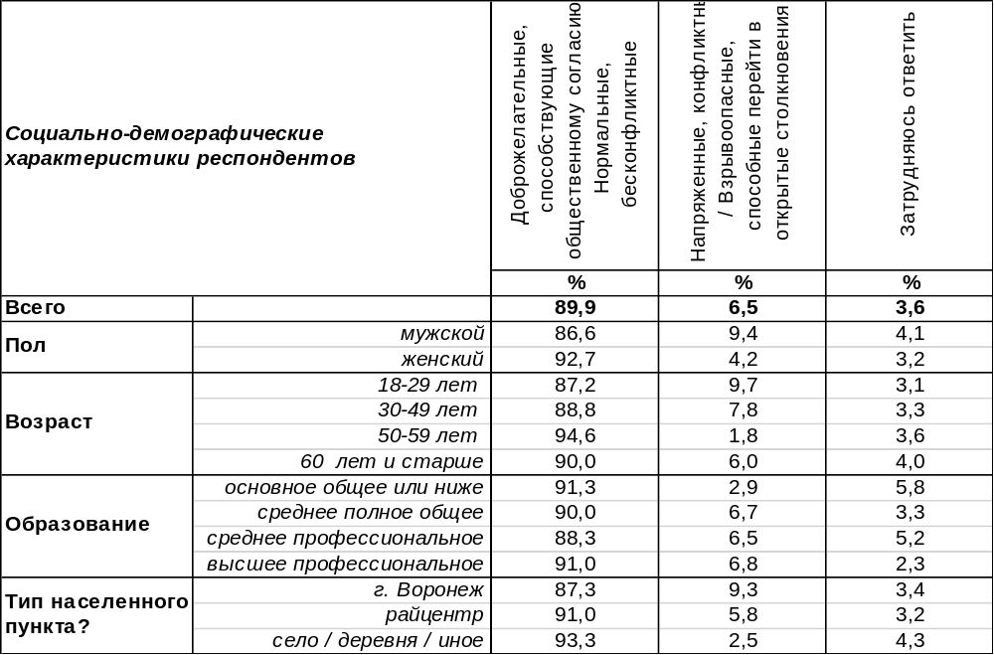
(Примечание: распределение ответов респондентов по строке составляет 100%)
Подавляющее большинство жителей Воронежской области засвидетельствовали доброжелательные, бесконфликтные отношения между людьми различных национальностей в местах своего проживания (90%). При этом следует отметить, что чем меньше населенный пункт, тем чаще можно встретить людей, утверждающих, что отношения между представителями различных наций вполне нормальные.
Однако, есть люди, которые считают межнациональные отношения в местах своего проживания напряженными, конфликтными, а то и взрывоопасными (6,5%)
Посмотрим, как изменилась ситуация со времени нашего последнего замера (октябрь 2019 года)

Каковы, на Ваш взгляд, отношения между людьми различных национальностей
в населенном пункте, в котором Вы живете?

За прошедшие три года отношения людей различных национальностей в Воронежской области не только не ухудшились, но даже претерпели определенные подвижки в лучшую сторону.
ИНСТИТУТ ОБЩЕСТВЕННОГО МНЕНИЯ «квалитас». тел.: (473) 251-90-75, 251-20-75
Опрос проведён ИОМ "Квалитас" 1 – 15 ноября 2022 года методом телефонного интервью.
Выборка репрезентативна для населения Воронежской области старше 18 лет по полу и возрасту.
Опрошен 1601 человек.

КАК, НА ВАШ ВЗГЛЯД, ЗА ПОСЛЕДНИЕ ГОДЫ ИЗМЕНИЛИСЬ МЕЖНАЦИОНАЛЬНЫЕ ОТНОШЕНИЯ В ВОРОНЕЖСКОЙ ОБЛАСТИ?
Таблица 5
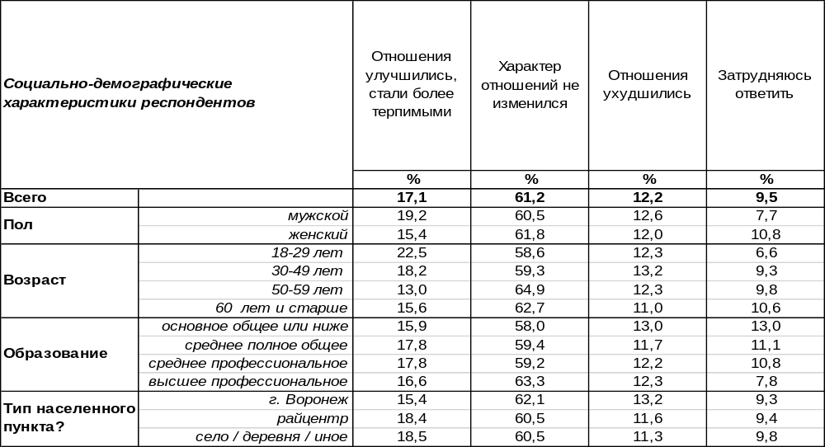
(Примечание: распределение ответов респондентов по строке составляет 100%)
Большинство жителей Воронежской области не заметили каких-либо изменений в характере отношений между представителями различных национальностей в последние годы (61%). В то же время 17% опрошенных отметили их улучшение. Молодежь чаще свидетельствовала об улучшении межнациональных отношений (23%), чем представители старшего поколения (16%).
Тем не менее, почти каждый десятый респондент сетует на ухудшение взаимоотношений между нациями (12%). Среди неимущих групп населения такие высказывания собирают до 17% опрошенных.
А как изменилось общественное мнение по этому вопросу за прошедшие три года?

Как, на Ваш взгляд, за последние годы изменились межнациональные
отношения в воронежской области?

Как видно из графика, произошло «перетекание» из группы тех, кто считал, что межнациональные отношения улучшаются, в категорию тех респондентов, которые считают, что характер этих взаимоотношений не претерпел значительных изменений.
ИНСТИТУТ ОБЩЕСТВЕННОГО МНЕНИЯ «квалитас». тел.: (473) 251-90-75, 251-20-75
Опрос проведён ИОМ "Квалитас" 1 – 15 ноября 2022 года методом телефонного интервью.
Выборка репрезентативна для населения Воронежской области старше 18 лет по полу и возрасту.
Опрошен 1601 человек.

КАКОВЫ, НА ВАШ ВЗГЛЯД, ОТНОШЕНИЯ МЕЖДУ ЛЮДЬМИ РАЗНЫХ ВЕРОИСПОВЕДАНИЙ В НАСЕЛЕННОМ ПУНКТЕ, В КОТОРОМ ВЫ ЖИВЕТЕ?
Таблица 6
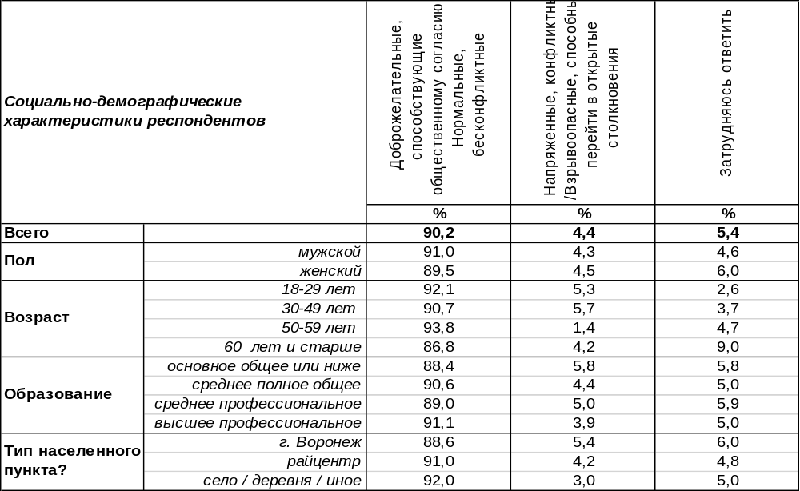
(Примечание: распределение ответов респондентов по строке составляет 100%)
На сегодняшний день 9 человек из 10 указывают на нормальные, бесконфликтные, а то и доброжелательные взаимоотношения между людьми разных вероисповеданий в местах своего постоянного проживания. Иными словами, 90% жителей Воронежской области позитивно оценивают сложившиеся отношения между представителями различных религий.
При этом чуть больше 4% жителей области придерживаются альтернативной точки зрения, называя эти отношения напряженными, конфликтными, а то и взрывоопасными.
Еще около 5% опрошенных не смогли дать содержательный ответ на поставленный вопрос.
Посмотрим, как изменилась ситуация со времени нашего последнего замера (октябрь 2019 года).

Каковы, на Ваш взгляд, отношения между людьми разных вероисповеданий
в населенном пункте, в котором Вы живете?

Как видно из вышеприведенного графика, за прошедшие три года общественное мнения о межрелигиозных взаимоотношениях совсем не изменились. Любые отклонения в показателях столь малы, что не выходят за рамки статистической погрешности, допустимой для опросов с заданной выборкой.
ИНСТИТУТ ОБЩЕСТВЕННОГО МНЕНИЯ «квалитас». тел.: (473) 251-90-75, 251-20-75
Опрос проведён ИОМ "Квалитас" 1 – 15 ноября 2022 года методом телефонного интервью.
Выборка репрезентативна для населения Воронежской области старше 18 лет по полу и возрасту.
Опрошен 1601 человек.

В ПОСЛЕДНЕЕ ВРЕМЯ ВАМ ВСТРЕЧАЛАСЬ ИЛИ НЕ ВСТРЕЧАЛАСЬ ИНФОРМАЦИЯ, НАПРАВЛЕННАЯ НА ВОЗБУЖДЕНИЕ НЕНАВИСТИ, ВРАЖДЫ ПО ПРИЗНАКАМ НАЦИОНАЛЬНОСТИ ИЛИ РЕЛИГИИ? И ЕСЛИ ВСТРЕЧАЛАСЬ, ТО ГДЕ?
Таблица 7
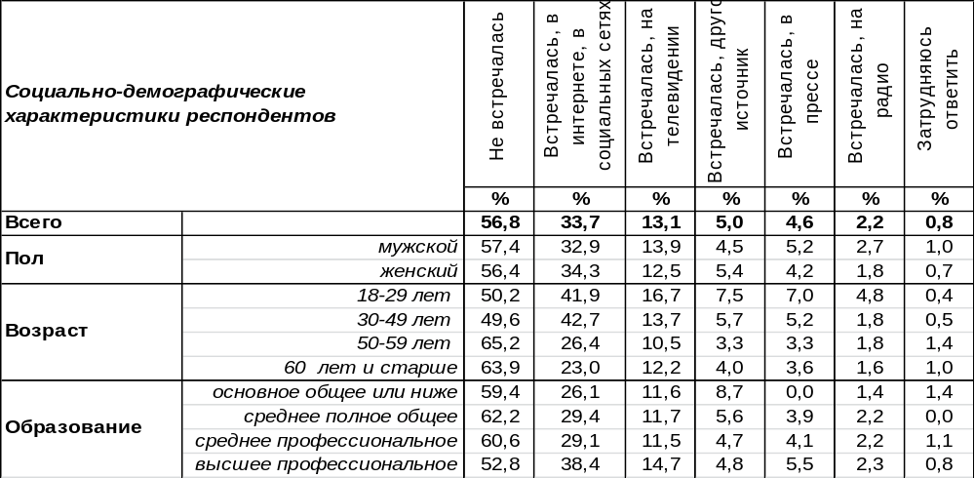
(Примечание: ввиду того что на вопрос допускалось несколько вариантов ответа,
распределение ответов респондентов по строке превышает 100%)
Каждый третий житель Воронежской области подтвердил, что встречал в Интернете и в социальных сетях информацию, направленную на возбуждение ненависти по национальным или религиозным признакам (34%). Всемирная паутина в гораздо меньшей степени подвержена жесткой цензуре, поэтому встретить здесь опрометчивые высказывания есть гораздо больше шансов, чем в официальных СМИ. Но и средства массовой информации, по мнению респондентов, грешат неосторожными высказываниями. Например, 13% опрошенных встречали возбуждающую вражду информацию в телепередачах, 5% - в прессе, 2% – на радио, 5% - в других источниках (например, журналах, театральных постановках, рекламациях, листовках, надписях на стенах и проч.).
В то же время 57% жителей Воронежской области никогда не встречали подобную информацию.
Посмотрим, как изменилась ситуация за последние три года.

В последнее время Вам встречалась или не встречалась информация, направленная на возбуждение ненависти, вражды по признакам национальности или религии? И если встречалась, то где?

За последнее время жителям Воронежской области стало встречаться больше информации, направленной на возбуждение ненависти и вражды по признаком национальности. Смеем предположить, что основная причина такого положение дел – военный конфликт между Украиной и Россией, который жестко противопоставил два, до недавнего времени, братских народа.
ИНСТИТУТ ОБЩЕСТВЕННОГО МНЕНИЯ «квалитас». тел.: (473) 251-90-75, 251-20-75
Опрос проведён ИОМ "Квалитас" 20 – 25 ноября 2022 года методом телефонного интервью.
Выборка репрезентативна для населения г. Воронежа старше 18 лет по полу и возрасту.
Опрошено 600 человек.

3 раздел: ГРАНИЦА БЕДНОСТИ И ГРАНИЦА БОГАТСТВА – ГДЕ ОНИ?

КАК ВЫ ДУМАЕТЕ, КАКОЙ ПРОЦЕНТ ЖИТЕЛЕЙ ВОРОНЕЖА ЯВЛЯЮТСЯ БЕДНЫМИ ЛЮДЬМИ?
Таблица 8
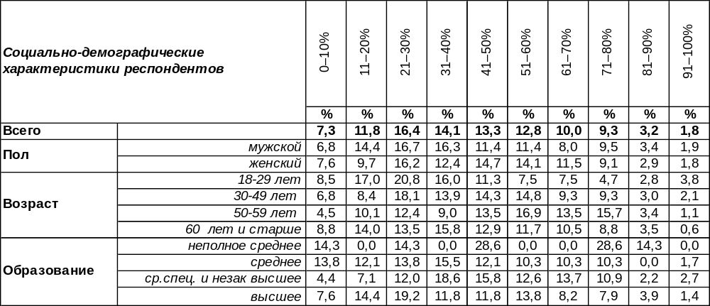
(Примечание: распределение ответов респондентов по строке составляет 100%)
Представления о бедности сегодня размыты и весьма субъективны. Как говорится, у кого щи пустые, а у кого жемчуг мелкий… И все же мы рискнули задать этот вопрос без уточнения понятия бедности, оставив его на усмотрение респондентов. Оказалось, что эти представления колеблются в широком диапазоне – трудно даже выделить какой-то «лидирующий» предполагаемый процент так называемых «бедняков».
Попробуем определить зависимость мнения простых воронежцев от их социально-демографических характеристик. По большому счету трудно заметить какую-то специфику ответов респондентов, исходя из их гендерной или возрастной принадлежности.
А вот от материального положения отвечающих на поставленный вопрос зависимость вполне прослеживается. Например, 60% людей с плохим материальным положением считают, что в Воронеже больше половины жителей можно назвать бедняками. В то же время у респондентов с хорошим материальным положением этот же показатель не превышает 24%.
Сколько же «бедняков» насчитывается в областном центре, по мнению его жителей?
Если, отталкиваясь от результатов опроса воронежцев, посчитать среднее медианное число бедных в городе, то получится – 42%.
Много это или мало? Сравним полученные результаты с аналогичными показателями пятилетней давности.

Как видно из вышеприведенного графика, количество бедных людей, по мнению горожан, за прошедшие пять лет никак не изменилось.
ИНСТИТУТ ОБЩЕСТВЕННОГО МНЕНИЯ «квалитас». тел.: (473) 251-90-75, 251-20-75
Опрос проведён ИОМ "Квалитас" 20 – 25 ноября 2022 года методом телефонного интервью.
Выборка репрезентативна для населения г. Воронежа старше 18 лет по полу и возрасту.
Опрошено 600 человек.

ПО ВАШЕМУ МНЕНИЮ, МЕНЬШЕ КАКОЙ СУММЫ В МЕСЯЦ ДОЛЖЕН ПОЛУЧАТЬ ЧЕЛОВЕК, ЧТОБЫ СЧИТАТЬСЯ БЕДНЫМ ТАМ, ГДЕ ВЫ ЖИВЁТЕ?
Таблица 9
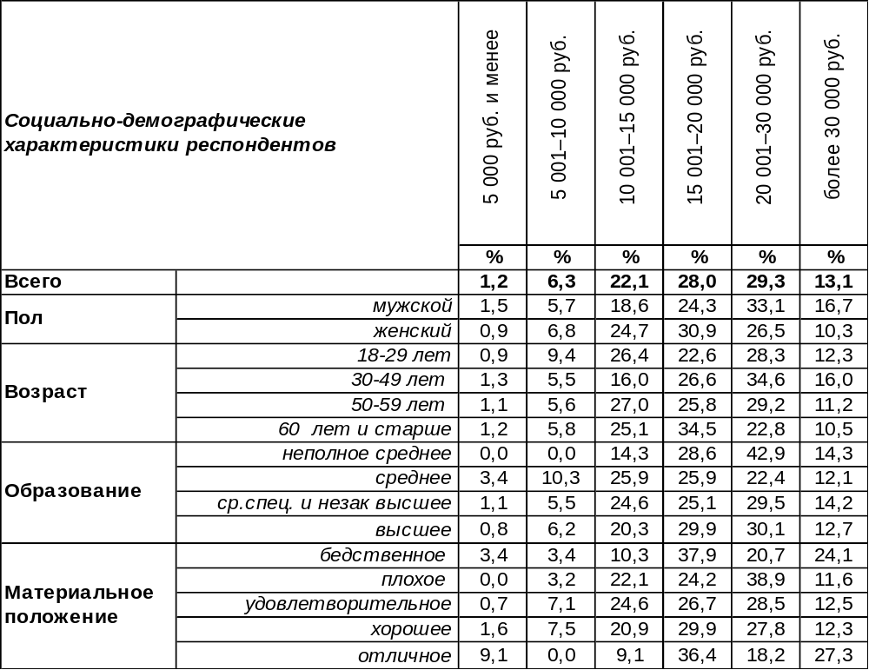
(Примечание: распределение ответов респондентов по строке составляет 100%)
Ответы воронежцев на этот вопрос весьма различаются: кто-то считает, что бедность — это зарплата меньше 5000 рублей, а для кого-то и 30 000 рублей не является достаточной суммой, чтобы не считаться бедным. Но все же самый популярный ответ: 15000-30000 рублей и менее. С ним согласились 60% опрошенных. При этом, что удивительно, чем хуже материальное положение у респондента, тем больший уровень отсечения критерия бедности он ставит. Так 39% таких небогатых воронежцев считают, что человек, получающий меньше 20000 – 30000 рублей считается бедным. У людей же состоятельных этот показатель не превышает 29%.
Руководствуясь результатами опроса воронежцев, можно посчитать медианное значение количества рублей, получая которые человек не может выбраться из бедности. Для Воронежа – это 19500 рублей.
Посмотрим, как этот показатель изменился за последние пять лет.

15 000 рублей
19 500 рублей
Как мы можем убедиться, за прошедшие пять лет «граница бедности» повысилась на 30% или на 4500 рублей. А инфляция??
ИНСТИТУТ ОБЩЕСТВЕННОГО МНЕНИЯ «квалитас». тел.: (473) 251-90-75, 251-20-75
Опрос проведён ИОМ "Квалитас" 20 – 25 ноября 2022 года методом телефонного интервью.
Выборка репрезентативна для населения г. Воронежа старше 18 лет по полу и возрасту.
Опрошено 600 человек.

КАК ВЫ ДУМАЕТЕ, КАКОЙ ПРОЦЕНТ ЖИТЕЛЕЙ ВОРОНЕЖА ЯВЛЯЮТСЯ БОГАТЫМИ ЛЮДЬМИ?
Таблица 10
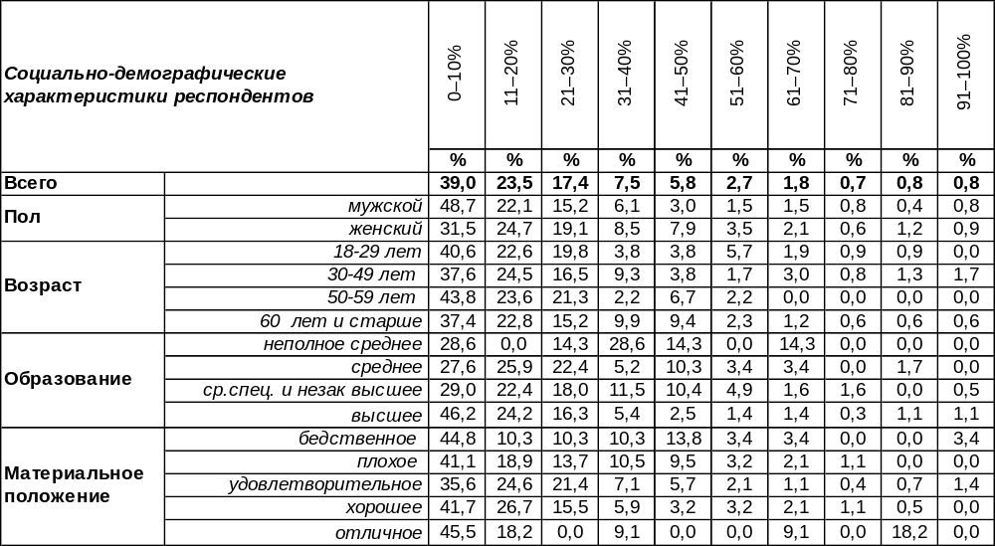
(Примечание: распределение ответов респондентов по строке составляет 100%)
Как и в случае с определением бедности, критерии «богатства» тоже весьма размыты. Так что каждый респондент понимал этот термин весьма субъективно.
Количество богатых людей в Воронеже не так уж велико, по мнению самих жителей города. Чаще всего (39%) воронежцы соглашались с тем, что состоятельных людей в городе не более 10%. Однако, 24% горожан полагают, что число воронежских богачей достигает 20%. Отдельные чудаки (1%) и вовсе всех жителей города причисляют к богатым людям.
Любопытно, что женщины более комплементарны к материальному благосостоянию своих земляков, чем мужчины. Так, например, 31% женщин считают, что в Воронеже нет богатых людей (позиция – 0-10%), в то время как у мужчин эта цифра достигает 49%.
На основании результатов воронежского опроса можно посчитать среднее количество городских богачей, которые существуют лишь в общественном мнении. Воронежцы полагают, что в городе в среднем 20% богатых людей.
Посмотрим, как изменилось общественное мнение о количестве богатых людей в Воронеже за период, прошедший со дня нашего последнего замера осенью 2017 года.

Ну что ж, за прошедшие пять лет количество богатых людей, по мнению горожан, в Воронеже практически не изменилось.
ИНСТИТУТ ОБЩЕСТВЕННОГО МНЕНИЯ «квалитас». тел.: (473) 251-90-75, 251-20-75
Опрос проведён ИОМ "Квалитас" 20 – 25 ноября 2022 года методом телефонного интервью.
Выборка репрезентативна для населения г. Воронежа старше 18 лет по полу и возрасту.
Опрошено 600 человек.

ПО ВАШЕМУ МНЕНИЮ, БОЛЬШЕ КАКОЙ СУММЫ В МЕСЯЦ ДОЛЖЕН ПОЛУЧАТЬ ЧЕЛОВЕК, ЧТОБЫ СЧИТАТЬСЯ БОГАТЫМ ТАМ, ГДЕ ВЫ ЖИВЁТЕ?
Таблица 11
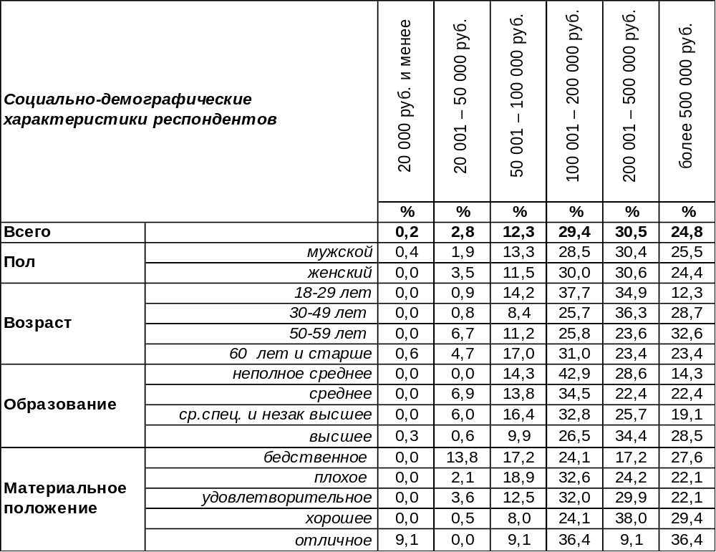
(Примечание: распределение ответов респондентов по строке составляет 100%)
Для того, чтобы прослыть богатым в городе Воронеже, его житель должен получать ежемесячный доход свыше 100 001 – 200 000 рублей. А лучше 200000 – 500000 рублей. Это самое популярное мнение среди воронежцев. Правда, наряду с этим есть и другие мнения. Например, 5% горожан удовольствовались бы зарплатой от 20 до 50 тыс. рублей, чтобы считать себя богатыми. Кто-то согласен получать хотя бы 20 тыс. рублей, чтобы приобщиться к жизни состоятельных людей, ведь сегодня ему хватает дохода только на питание и квартплату. А кому-то мало и полумиллиона в месяц, чтобы почувствовать себя богатыми (25% горожан дали такой ответ).
Если посчитать медианное значение дохода, который делает человека богатым в Воронеже, отталкиваясь исключительно от результатов опроса, то это значение равно 285000 рублей в месяц.
Посмотрим, как изменились представления воронежцев о богатстве за последние пять лет.

230 000 рублей
285 000 рублей
За истекшее со дня последнего замера время, «уровень богатства» поднялся на 24%. Или на 55000 рублей.
ИНСТИТУТ ОБЩЕСТВЕННОГО МНЕНИЯ «квалитас». тел.: (473) 251-90-75, 251-20-75
Опрос проведён ИОМ "Квалитас" 20 – 25 ноября 2022 года методом телефонного интервью.
Выборка репрезентативна для населения г. Воронежа старше 18 лет по полу и возрасту.
Опрошено 600 человек.

4 раздел: ПРОБЛЕМЫ ПЛАТНЫХ ПАРКОВОК

ВОДИТЕ ЛИ ВЫ МАШИНУ?
Таблица 12
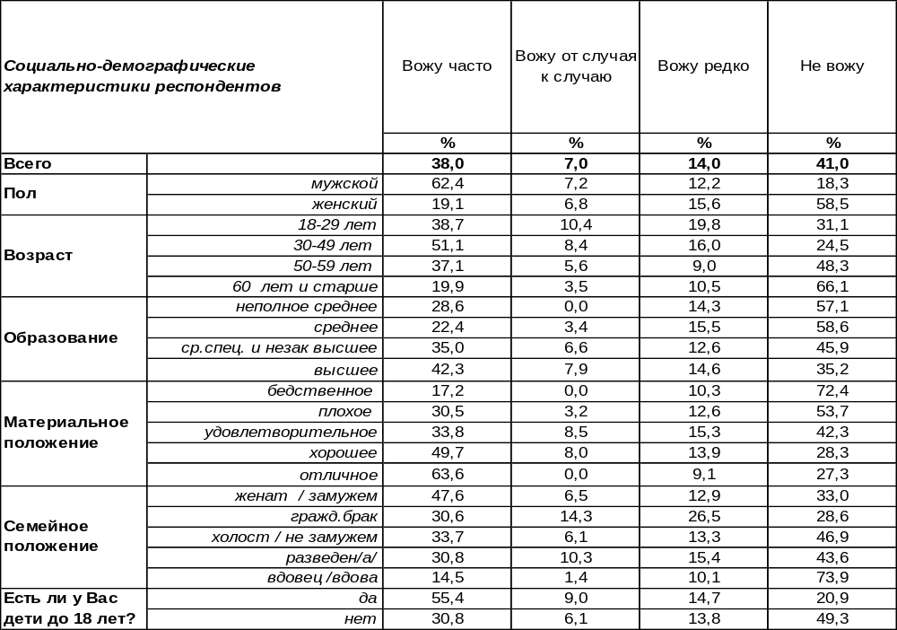
(Примечание: распределение ответов респондентов по строке составляет 100%)

Оказалось, что более половины жителей Воронежа в той или иной степени причастны к ремеслу шофера – коротко знакомы с «баранкой» автомобиля, а значит, имеют соответствующие права. При этом 38% горожан водят машину часто. Среди постоянных водителей преобладают мужчины - 62% (женщин только 19%). Большинство из них среднего возраста (от 30 до 50 лет). По мере улучшения материального положения респондентов число постоянных водителей возрастает от 17% до 64%. Наличие детей до 16 лет стимулирует вождение автомобиля. По крайней мере, большинство имеющих детей (55%) часто водят автомобиль, тогда как бездетные – только 31%.
От случая к случаю водят машину 7% воронежцев и это преимущественно молодые люди (10%). Чаше всего – домохозяйки (15%), особенно, если у них есть маленькие дети.
Редко садятся за руль 14% воронежцев. Женщины так отвечали чаще (16%), чем мужчины (12%). Наиболее распространены такие ответы среди молодежи - каждый пятый респондент от 18 до 30 лет хотя и редко, но водит машину (20%).
Три года назад [Бюллетень № 2019 -10] мы задавали жителям Воронежа другой вопрос: «Скажите, пожалуйста, есть ли в Вашей семье автомобиль?». Тогда выяснилось, что у большинства воронежцев есть в семье хотя бы один автомобиль (52%), а почти каждый четвертый горожанин располагает несколькими машинами на семью (24%). Если среди бедных лишь 13% опрошенных имели несколько автомобилей в семье, то среди богатых – каждый третий (33%). Лишь 23% горожан признались, что у них в семье нет собственного автомобиля. Тогда же мы обратили внимание, что за последние десять лет число семей с одним автомобилем выросло в полтора раза (с 35% до 52%), а с несколькими автомобилями с 2% до 24%!
ИНСТИТУТ ОБЩЕСТВЕННОГО МНЕНИЯ «квалитас». тел.: (473) 251-90-75, 251-20-75
Опрос проведён ИОМ "Квалитас" 20 – 25 ноября 2022 года методом телефонного интервью.
Выборка репрезентативна для населения г. Воронежа старше 18 лет по полу и возрасту.
Опрошено 600 человек.

СКАЖИТЕ, ПОЖАЛУЙСТА, ЛИЧНО ВАС ЗАТРАГИВАЕТ ПРОБЛЕМА ПЛАТНЫХ ПАРКОВОК, И В КАКОЙ СТЕПЕНИ?
Таблица 13
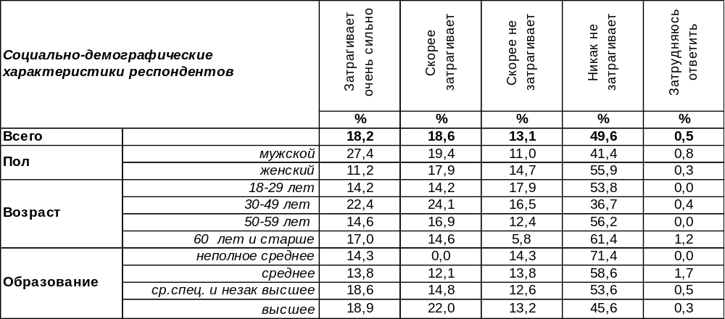
(Примечание: распределение ответов респондентов по строке составляет 100%)
В 2018 году в Воронеже была введена система платных парковок. Судя по результатам опроса, это проблема в той или иной степени затронула интересы половины жителей Воронежа (а 50% горожан заявили, что не ощущают на себе действие этого нововведения). Конечно, в первую очередь это зависит от того, как часто респонденты водят автомобиль. В таблице ниже показано, что проблема платных парковок затрагивает интересы большинства водителей, которые часто водят машину (64%).

Лично Вас затрагивает проблема платных парковок, и в какой степени?
ВОДИТЕ ЛИ ВЫ МАШИНУ? | Затрагивает очень  сильно/скорее затрагивает | Скорее не затрагивает /  никак не затрагивает
Вожу часто | 64% | 36%
Вожу от случая к случаю | 43% | 57%
Вожу редко | 22% | 78%
Не вожу | 16% | 84%
Как изменилась вовлеченность наших сограждан в обсуждаемую проблематику за последние четыре года?

Скажите, пожалуйста, лично Вас затрагивает проблема платных парковок, и в какой степени?

ИНСТИТУТ ОБЩЕСТВЕННОГО МНЕНИЯ «квалитас». тел.: (473) 251-90-75, 251-20-75
Опрос проведён ИОМ "Квалитас" 20 – 25 ноября 2022 года методом телефонного интервью.
Выборка репрезентативна для населения г. Воронежа старше 18 лет по полу и возрасту.
Опрошено 600 человек.

СКАЖИТЕ, ПОЖАЛУЙСТА, ВЫ ОДОБРЯЕТЕ ИЛИ НЕ ОДОБРЯЕТЕ ВВЕДЕНИЕ ПЛАТНЫХ ПАРКОВОК В ЦЕНТРЕ ГОРОДА, ИЛИ ЭТО ВАМ БЕЗРАЗЛИЧНО?
Таблица 14
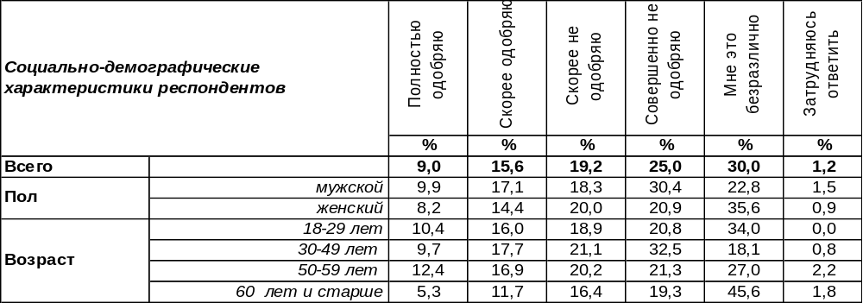
(Примечание: распределение ответов респондентов по строке составляет 100%)
Сегодня 25% воронежцев в той или иной степени одобряют введение платных парковок в центре города. Противоположного мнения придерживаются 44%. Еще 30% опрошенных расписались в своем безразличии к обсуждаемой проблеме. Позиция горожан во много определяется тем, как часто люди оказываются «за баранкой». Чем чаще респонденту приходится сидеть за рулем, тем более негативно он относится к платным парковкам. В итоге уровень неодобрения их возрастает от 30% среди тех, кто не водит машину, до 62% среди постоянных водителей, как показано в таблице ниже.

Вы одобряете или не одобряете введение платных парковок в центре города,
или это Вам безразлично?

ВОДИТЕ ЛИ ВЫ  МАШИНУ? | Полностью одобряю / скорее одобряю | Скорее не одобряю /  совершенно не одобряю | Мне это безразлично
Вожу часто | 25% | 62% | 11%
Вожу от случая к случаю | 33% | 50% | 17%
Вожу редко | 19% | 35% | 46%
Не вожу | 24% | 30% | 45%

Сравним полученные результаты с мнением воронежцев в предыдущие годы.

Скажите, пожалуйста, Вы одобряете или не одобряете введение платных парковок
в центре города, или это Вам безразлично?

Как видно из приведенного графика, мнение воронежцев о существовании платных парковок в центре города вполне сложилось и мало менялось весь период наших наблюдений.
ИНСТИТУТ ОБЩЕСТВЕННОГО МНЕНИЯ «квалитас». тел.: (473) 251-90-75, 251-20-75
Опрос проведён ИОМ "Квалитас" 20 – 25 ноября 2022 года методом телефонного интервью.
Выборка репрезентативна для населения г. Воронежа старше 18 лет по полу и возрасту.
Опрошено 600 человек.

КАК ВЫ СЧИТАЕТЕ, С МОМЕНТА ВВОДА ПЛАТНЫХ ПАРКОВОК УДАЛОСЬ ЛИ РЕШИТЬ ПРОБЛЕМУ ПЕРЕГРУЗА ЦЕНТРА ГОРОДА АВТОТРАНСПОРТОМ?
Таблица 15
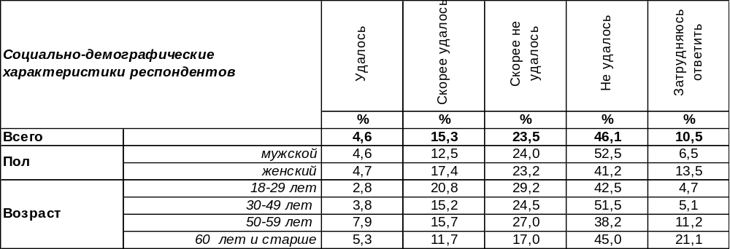
(Примечание: распределение ответов респондентов по строке составляет 100%)
Естественной целью введения платных парковок, по заявлению городских чиновников, было намерение решить проблему перегруза центра города автотранспортом. Удалось ли это? Если судить по результатам опроса, то ответ будет отрицательный. Всего 20% жителей Воронежа заметили хоть какое-то улучшение в ситуации с транспортным коллапсом в центре города, в то время как 70% не увидели каких-либо серьезных подвижек в решении этой проблемы. Чем отличается мнение водителей от прочих граждан?
С момента ввода платных парковок удалось ли решить проблему перегруза
центра города автотранспортом?
ВОДИТЕ ЛИ ВЫ  МАШИНУ? | Удалось /  скорее удалось | Скорее не удалось /  не удалось | Затрудняюсь ответить
Вожу часто | 17% | 82% | 1%
Вожу от случая к случаю | 21% | 76% | 2%
Вожу редко | 22% | 66% | 12%
Не вожу | 21% | 59% | 20%
Отрицательный ответ на этот вопрос звучал тем чаще, чем чаще респонденты водят машину. Среди постоянных водителей 82% опрошенных уверены в том, что платные парковки не решили проблему перегруза центра города. Наиболее лояльны к парковкам «безлошадные» горожане, но даже среди них большинство (59%) отрицают тот факт, что ситуацию с транспортным коллапсом в городе удалось переломить.
Как менялось общественное мнение по данному вопросу за последние четыре года?

Как Вы считаете, сможет или не сможет введение платных парковок / с момента ввода платных парковок удалось ли / решить проблему перегруза центра города автотранспортом?

Как видно из приведенного графика, за последний год произошли весьма незначительные изменения.
ИНСТИТУТ ОБЩЕСТВЕННОГО МНЕНИЯ «квалитас». тел.: (473) 251-90-75, 251-20-75
Опрос проведён ИОМ "Квалитас" 20 – 25 ноября 2022 года методом телефонного интервью.
Выборка репрезентативна для населения г. Воронежа старше 18 лет по полу и возрасту.
Опрошено 600 человек.

СЕЙЧАС СТОИМОСТЬ ЧАСА ПАРКОВКИ СОСТАВЛЯЕТ 40 РУБЛЕЙ. КАК ВЫ СЧИТАЕТЕ, ЭТА СУММА ВЕЛИКА ИЛИ МАЛА ДЛЯ АВТОВЛАДЕЛЬЦЕВ?
Таблица 16
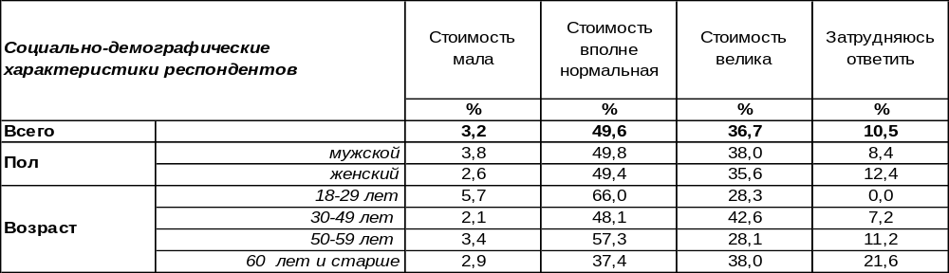
(Примечание: распределение ответов респондентов по строке составляет 100%)
Каждый второй житель областного центра (50%) называет вполне нормальной стоимость парковки размером в 40 рублей. В то же время 37% горожан считают, что стоимость великовата. Оценка стоимости в основном определяется материальным положением респондентов. Среди бедных её считают большой (57%), среди состоятельных горожан – нормальной (59%).
Кому-то сумма в 40 рублей представляется даже маленькой (3%). Возможно, они сравнивают её со стоимостью парковки в столичных городах. Конечно, последний ответ давали главным образом богатые люди (18%). Насколько отличается мнение водителей от ответов «безлошадных» граждан?
Сейчас стоимость часа парковки составляет 40 рублей. Как Вы считаете, эта сумма велика или мала для автовладельцев?
ВОДИТЕ ЛИ ВЫ МАШИНУ? | Стоимость  мала | Стоимость вполне нормальная | Стоимость велика | Затрудняюсь ответить
Вожу часто | 2% | 52% | 42% | 4%
Вожу от случая к случаю | 7% | 36% | 48% | 9%
Вожу редко | 2% | 51% | 41% | 6%
Не вожу | 4% | 49% | 28% | 19%
Большинство постоянных водителей привыкли к величине стоимости парковок, и называют её нормальной (52%). Почти половина «безлошадных» граждан (49%) тоже считают её нормальной, хотя они часто затрудняются ответить на этот вопрос (19%). Следует отметить, что среди всех водителей более 40% опрошенных называют стоимость высокой.
Сравним полученные результаты с аналогичными цифрами за последние четыре года.
Сейчас стоимость часа парковки составляет 40 рублей.
Как Вы считаете, эта сумма велика или мала для автовладельцев?

На протяжении всех четырех лет снижается количество ответов, указывающих на высокую стоимость парковки (с 59% до 37%). Напротив, повышается число горожан, считающих плату за парковку вполне удобоваримой (с 33% до 50%). И то верно – инфляция растет, а стоимость не меняется…
ИНСТИТУТ ОБЩЕСТВЕННОГО МНЕНИЯ «квалитас». тел.: (473) 251-90-75, 251-20-75
Опрос проведён ИОМ "Квалитас" 26 – 30 ноября 2022 года методом телефонного интервью.
Выборка репрезентативна для населения г. Воронежа старше 18 лет по полу и возрасту.
Опрошено 600 человек.

5 раздел: КТО В ДОМЕ ЖИВЕТ?

ЕСТЬ ЛИ У ВАС ДОМАШНИЕ ЖИВОТНЫЕ? И ЕСЛИ ЕСТЬ, ТО КАКИЕ ИМЕННО?
Таблица 17
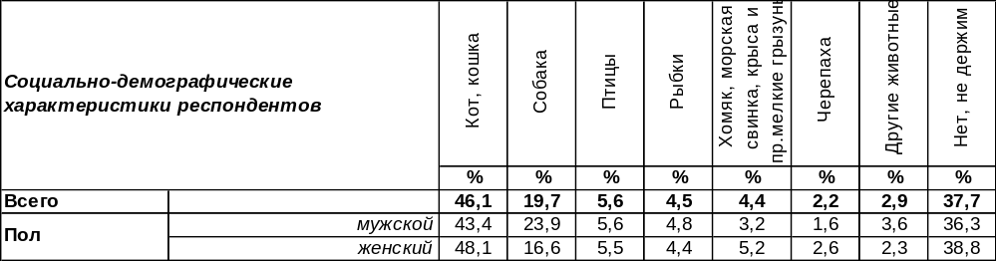
(Примечание: ввиду того что на вопрос допускалось несколько вариантов ответа,
распределение ответов респондентов по строке превышает 100%)
Известно, что собака – друг человека, а кошка гуляет сама по себе… Тогда непонятно, почему люди предпочитают чаще держать независимых кошек (46%), а не преданных друзей-собак (20%)? Хотя, с учетом того, что друзья требуют жертв времени, а собаки ещё и как минимум двукратной прогулки с ними каждый день в любую погоду, то ответ напрашивается сам. Просто современный ленивый человек выбирает то животное, с которым меньше хлопот. Держателей птиц (6%) и рыбок (5%) в Воронеже на порядок меньше, чем любителей кошек и собак. Хомяки, свинки, крысы и прочие грызуны нашли пристанище у 4% горожан. Довольно редко люди держат черепах (2%). Любители экзотики похвастались хамелеонами и улитками, пауками и удавами, а те, кто попроще – кроликами и ежиками. В частных домах на краю города можно встретить даже корову и поросят. А один опрошенный уверял, что у него в бассейне живет настоящий крокодил…
Раз в пять лет мы задаем воронежцам этот вопрос. Больше или меньше становится домашних животных в городе?

Есть ли у Вас домашние животные? И если есть, то какие именно?

Если пятнадцать лет назад (2007 г.) держали домашних животных 51% горожан, пять лет назад – 54%, то сегодня – 62%! Число любителей домашних животных неуклонно растет.
ИНСТИТУТ ОБЩЕСТВЕННОГО МНЕНИЯ «квалитас». тел.: (473) 251-90-75, 251-20-75
Опрос проведён ИОМ "Квалитас" 26 – 30 ноября 2022 года методом телефонного интервью.
Выборка репрезентативна для населения г. Воронежа старше 18 лет по полу и возрасту.
Опрошено 600 человек.

СКАЖИТЕ, ПОЖАЛУЙСТА, ВАМ НЕ В ТЯГОСТЬ ВАШИ ПИТОМЦЫ, НЕ ХОТЕЛИ БЫ ВЫ ОТ НИХ ИЗБАВИТЬСЯ?
Таблица 18
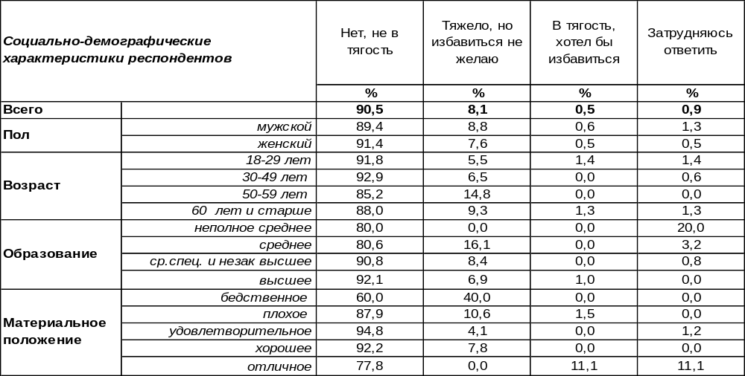
(Примечание: ответили 370 респондентов,
распределение ответов респондентов по строке составляет 100%)
Вопрос был адресован только тем респондентам, которые держат домашних животных (таких в нашей выборке оказалось 370 человек).
Подавляющему большинству воронежцев (91%) домашние питомцы не в тягость, и они не желают с ними расставаться. Однако 8% горожан пожаловались на то, что содержать животных им трудно, но они готовы терпеть их дальше, помня о том, что мы в ответе за тех, кого приручили. Чаще других об этом говорили люди с бедственным материальным положением (40%). Оно и понятно – если самим на еду не хватает, то трудно прокормить бессловесного друга. Но встречаются и такие респонденты, которые хотели бы избавиться от домашних питомцев, правда, их совсем немного - 1%. Как ни удивительно, но чаще всего это состоятельные люди (11%).
Судя по результатам опросов прежних лет, которые приведены на графике ниже, воронежцы в подавляющем большинстве живут со своими питомцами, что называется, «душа в душу».

Скажите, пожалуйста, Вам не в тягость Ваши питомцы, не хотели бы Вы от них избавиться?

ИНСТИТУТ ОБЩЕСТВЕННОГО МНЕНИЯ «квалитас». тел.: (473) 251-90-75, 251-20-75
Опрос проведён ИОМ "Квалитас" 26 – 30 ноября 2022 года методом телефонного интервью.
Выборка репрезентативна для населения г. Воронежа старше 18 лет по полу и возрасту.
Опрошено 600 человек.

СКАЖИТЕ, ПОЖАЛУЙСТА, ПОЧЕМУ ВЫ НЕ ДЕРЖИТЕ ДОМАШНИХ ЖИВОТНЫХ?
Таблица 19
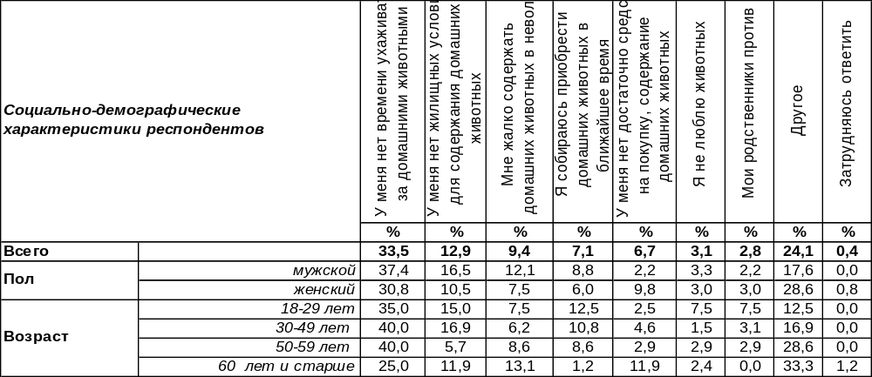(Примечание: ответили 230 респондентов,
распределение ответов респондентов по строке составляет 100%)
Напомним, что 38% воронежцев (в нашей выборке это составляет 230 человек) не держат домашних животных. Именно к ним и был обращен этот вопрос. Сравним аргументацию воронежцев при ответе на этот вопрос за прошлые годы.

Скажите, пожалуйста, почему Вы не держите домашних животных?

Кроме того, респонденты говорили: умерло «животное – не готовы заводить новое» (18 чел.), «аллергия» (14 чел.), «по возрасту» (10 чел.), «нет желания» (8 чел.). Некоторые утверждают, что обожают животных, но только не у себя дома, другие считают препятствием появление в семье маленького ребенка, а у третьих в доме много цветов, которые могут пострадать от домашних животных. Эти и подобные ответы включены в позицию «другое».
ИНСТИТУТ ОБЩЕСТВЕННОГО МНЕНИЯ «квалитас». тел.: (473) 251-90-75, 251-20-75
Опрос проведён ИОМ "Квалитас" 20 – 25 ноября 2022 года методом телефонного интервью.
Выборка репрезентативна для населения г. Воронежа старше 18 лет по полу и возрасту.
Опрошено 600 человек.

СОЦИАЛЬНО-ДЕМОГРАФИЧЕСКИЕ ХАРАКТЕРИСТИКИ РЕСПОНДЕНТОВ

Пол | %
мужской | 43,6
женский | 56,4

Возраст | %
18 – 29 лет | 17,6
30 – 49 лет | 39,2
50 – 59 лет | 14,8
60 лет и старше | 28,4

Образование | %
Неполное среднее | 1,2
Среднее | 9,6
Среднеспециальное и незаконченное высшее | 30,3
Высшее | 58,9

Материальное положение | %
Бедственное / Денег не хватает даже на питание  и квартплату/ | 4,8
Плохое /Денег хватает только на питание и квартплату/ | 15,8
Удовлетворительное /Кроме питания и квартплаты  денег хватает на покупку недорогих вещей/ | 46,6
Хорошее /Могу покупать дорогие вещи, но далеко  не всё по карману/ | 31,0
Отличное / Мы можем позволить себе достаточно  дорогостоящие вещи – квартиру, дачу и др. / | 1,8

Семейное положение | %
Женат /замужем/ | 51,2
Не женаты, но живем вместе | 8,1
Холост /не замужем/ | 16,3
Разведен /разведена/ | 12,9
Вдовец /вдова/ | 11,4

Есть ли у Вас дети до 18 лет? | %
Да | 29,4
Нет | 70,6

